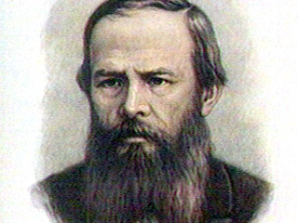**План мероприятий,**

**посвященных празднованию**

**200-летия со дня рождения**

**Ф.М. Достоевского**

**в МБОУ СОШ №3**

**им. П.М. Однобокова**

Октябрь-ноябрь

|  |  |  |  |
| --- | --- | --- | --- |
| № | Наименование мероприятия | Класс | Ответственные |
|  | Устный журнал «По страницам биографии Достоевского» | 5 | Зав. библиотекой |
|  | «Крымский след в судьбе Достоевского», просмотр и обсуждение фильма об Анне Достоевской. | 9 | Учителя русского языка и литературы |
|  | «Жизнь и творчество Достоевского», информационный час | 7 | Учителя русского языка и литературы |
|  | Виртуальная экскурсия в дом-музей  Ф.М.Достоевского. | 8 | Учителя русского языка и литературы |
|  | «Великий мыслитель и гениальный  писатель …», литературный час | 6 | Учителя русского языка и литературы |
|  | «5 способов открыть ребенку мир Достоевского», методические рекомендации для родителей, педагогов  <https://www.pravmir.ru/5-sposobov-otkryt-rebenku-mir-dostoevskogo/> | Онлайн-формат  10классы | Классные руководители |
|  | Участие в Виртуальном литературном киножурнале «Последнее слово писателя в романе "Братья Карамазовы"» (Ф. М. Достоевский) Крымской Республиканской библиотеки им.Франко. Видео доступно по ссылке:  <https://www.youtube.com/watch?v=rTRMniiF968> | Онлайн-формат  11классы | Классные руководители |

